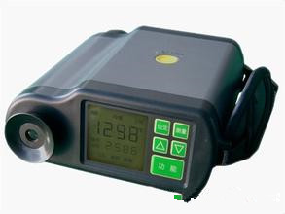
- 北京中瑞祥仪器促销 销便携式焦炉红外测温仪Z29335
Z29335焦炉红外测温仪产品介绍：

测温范围: 600-2000℃(分档)
测量精度: ≤±1%(量程上限)
响应时间: ≤0.5S
距离系数: 120:1
存储容量: 2000组温度数据
通讯接口: RS-232C
电 源: 2节5号电池
电池寿命: 连续使用时间大于50小时
重 量: <0.65kg

Z29335焦炉红外测温仪主要特点:
数据存储量大，可贮存2000组数据（每组包含温度值、序号、日历、时钟和班次）。
瞄准镜内设有辅助显示屏，在瞄准的同时可读温度值，使测温操作更方便。
主屏采用35*35mm大液晶屏，可同屏显示温度值、序号、工作状态、测量功能、班次和电量指示，采用全中文标识，使得面板操作更为方便直观。
采用防潮密封设计，能适应雨天环境的适用要求。选择合适的通讯软件，可根据不同用户的使用要求，提供多种数据管理模式，生成的图标资料能满足不同用户的需要。

